Муниципальное бюджетное дошкольное образовательное учреждение- детский сад комбинированного вида №414

Юридический адрес: г. Екатеринбург, Верх- Исетский район, ул. Юмашева 4а

Тел. 368-42-81, 368-41-64, Е-mail: MBDOU 414@mail.ru

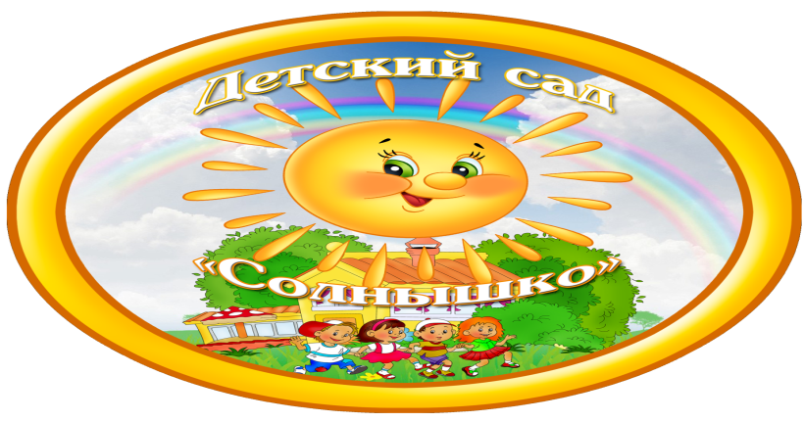  
 Организации трудовой деятельности в подготовительной группе.

**Тема: «Все вместе наведем порядок в группе»**

Воспитатель: Дудко О.А.

Г.Екатеринбург, 2013

«Все вместе наведем порядок в группе»

**Цель**: учить детей поддерживать порядок в группе, закреплять умение распределять коллективную работу и совместно ее выполнять.

**Задачи:**

* Формировать умение планировать последовательность своей работы.
* Самостоятельно выполнять необходимые трудовые действия: подготовить место и инвентарь для работы; совершенствовать умение мыть игрушки, строительный материал, протирать пыль на мебели, наводить порядок в книжном уголке.
* Воспитывать аккуратность, трудолюбие, ответственность за порученное дело, взаимовыручку, чувство удовлетворения от реализации трудового замысла.

**Оборудование:** тазы, ветошь, фартуки, столы.

**Ход:**  Создание игровой ситуации: в группе не убраны игрушки, некоторые предметы стоят не на месте.

**Воспитатель и дети входят в группу.**

**Воспитатель** : Дети, почему у нас здесь такой беспорядок? Утром у нас порядок был, что произошло, пока мы отсутствовали? Может кто – то из вас так неудачно пошутил? Это не вы?

**Вбегает Карлсон**: А вот и я! Всем приветик шлю друзья!

**Воспитатель:** Ребята, кто это к нам пришел?

**Дети:** Карлсон!

**Воспитатель**: Карлсон, так это ты тут порядок наводил?

**Карлсон**: Да! Правда, я молодец? Все убрал за одну минуту?

**Воспитатель**: Дети, вы как считаете, порядок у нас в группе? Красиво? Уютно? Игрушки все чистые и стоят на месте? (ответы детей)

**Карлсон**: Да вы ничего не понимаете! Беспорядок- это лучший порядок! Красота! Пойдемте лучше поиграем!

**Дети:** Нет, Карлсон, делу время, потехе час! Прежде, чем уходить надо порядок навести, все на место поставить.

**Карлсон**: Вы такие маленькие и сами умеете все мыть и убирать! (ответы детей)

**Карлсон:** Ох, и скучно вам, наверно, этим неинтересным делом заниматься…

**Дети:** Совсем не скучно, а даже интересно! Скучен день до вечера, коли делать нечего! Трудиться, - всегда пригодиться. Любишь кататься, - люби и саночки возить.

**Воспитатель**: А ты почему не любишь трудиться?

**Карлсон**: Это так утомительно, скучно, трудно… А я люблю веселье!

**Воспитатель**: Может, ты просто ленишься?

**Карлсон**: Да нет. Я просто никогда не пробовал наводить порядок и чистоту.

Воспитатель: Ребята, научим Карлсона наводить порядок и выполнять правило «Каждой вещи - свое место»! Прежде чем начинать уборку в группе, нужно собрать игрушки с пола. Когда все разбросано, можно нечаянно наступить на игрушку и сломать ее или получить травму. (дети убирают игрушки на место) .

**Воспитатель:** Ребята, что нам нужно для того, чтобы помыть игрушки и вытереть пыль с полок?

**Дети перечисляют**: фартуки ветошь, тазики с водой .

**Воспитатель**: Перед работой необходимо вспомнить правила труда, которые нам помогут быстро и качественно справиться с работой.

**Дети**: Нельзя отвлекаться от работы;

-любую работу надо выполнять до конца качественно и аккуратно;

-аккуратно обращаться с водой;

-доводить начатое дело до конца,

-помогать своему товарищу, если он не справляется с работой советом или делом;

-кто закончит работу быстрее всех, надо помочь тем, у кого еще не окончена работа; принимать помощь с благодарностью.

-после работы необходимо убрать свое рабочее место.

**Воспитатель:** Дети, сейчас распределимся на звенья, выберем старшего и распределим, кто каким трудом займется.

**Дети** надевают фартуки, подворачивают рукава, самостоятельно берут нужное оборудование, и приступают к работе.

**Карлсон** подходит к работающим детям, интересуется, что они делают, как они делают, пробует трудиться сам.

В конце трудовой деятельности дети убирают свое рабочее место и подходят к воспитателю.

**Воспитатель**: Дети, какие вы все молодцы! Посмотрите как чисто, красиво и уютно стало у нас в группе. Давайте вспомним, что же мы для этого сделали? Чем мы занимались?

**Дети** перечисляют виды труда, которые они выполняли.

**Воспитатель:** Как вы думаете, почему мы работу сделали быстро?

**Дети**: Все работали дружно, согласованно, помогали друг другу в работе.

**Воспитатель**: Правильно вы говорите. Чистота и порядок у нас в группе, потому что вы работали, не ссорясь, быстро, качественно, помогая друг другу. Не зря в народе говорят, «Терпенье и труд- все перетрут! », «Дружно - не грузно! »

**Карлсон**: Какие замечательные, трудолюбивые дети! Спасибо вам за то, что научили меня и помогли мне наводить порядок в группе. Я теперь тоже всегда буду трудиться, это так интересно. Я буду всегда поддерживать чистоту и порядок в своем игровом уголке. А теперь-то вам можно со мной поиграть и повеселиться?

**Воспитатель**: Карлсон, ты не думай, наши дети также веселятся, как и трудятся. Сейчас они тебе сыграют веселую мелодию на деревянных ложках.

**Карлсон**: Ну что ж, с большим удовольствием послушаю. Я теперь тоже знаю поговорку о труде: «Делу время, потехе час! »

**Дети играют на ложках с музыкальным сопровождением.**

**Карлсон**: Спасибо вам, ребята, что научили меня трудиться. А теперь мне пора возвращаться домой. До новых встреч!